Федеральное государственное бюджетное образовательное учреждение
высшего образования
«Волгоградский государственный социально-педагогический университет»

Факультет социальной и коррекционной педагогики
Кафедра специальной педагогики и психологии

ОТЧЕТ

О ПРОХОЖДЕНИИ ПРОИЗВОДСТВЕННОЙ ПРАКТИКИ ПО ПОЛУЧЕНИЮ ПРОФЕССИОНАЛЬНЫХ УМЕНИЙ И ОПЫТА ПРОФЕССИОНАЛЬНОЙ ДЕЯТЕЛЬНОСТИ
(КОРРЕКЦИОННО-ПЕДАГОГИЧЕСКАЯ)

Муниципальном дошкольное образовательное учреждение «Детский сад №279 Красноармейского района Волгограда»

с «06» октября 2020 года по «02» ноября 2020года

Студентки группы СКП-СДБz-31
Самохваловой Елены Андреевны

Руководитель практики от университета:
Любимова Екатерина Сергеевна, старший преподаватель кафедры специальной педагогики и психологии.

Руководитель практики от организации:
Попова Нина Борисовна, заведующий МОУ Детским садом №279.

Оценка____________________

Содержание отчета по практике:

1. Общие сведения об организации
2. Сведения о материально-техническом обеспечении организации
3. Сведения о функциональных обязанностях по должности, занимаемой студентом в период практики
4. Индивидуальная психолого-педагогическая характеристика ребенка
5. Конспект урока/занятия (3 зачетных урока/занятия)
6. Анализ урока/занятия (3 зачетных урока/занятия)
7. Самоанализ деятельности
8. Приложение (дневник по практике, отзыв работодателя, практические материалы).

- Общие сведения об организации
Наименование учреждения в соответствии с уставом: МОУ Детский сад № 279 (муниципальное дошкольное образовательное учреждение" Детский сад № 279 Красноармейского района Волгограда").
Адрес: 400082, Волгоградская область, Волгоград, ул. 50 лет Октября, 9
Электронный адрес: mdou-dsi-279@mail.ru
Сайт организации: http://ds279.oshkole.ru
Тип учреждения: Детские сады.
Режим работы: понедельник-пятница, с 7-00 до 19-00, кроме выходных и праздничных дней, предусмотренных законодательством Российской Федерации.
Дата создания: 01.09.1968.

СТРУКТУРА ОБРАЗОВАТЕЛЬНОГО УЧРЕЖДЕНИЯ
Основными структурными единицами Детского сада являются группы общеразвивающей, комбинированной и компенсирующей направленности для детей дошкольного возраста. В Детском саду могут быть организованы также группы для детей раннего возраста без реализации образовательной программы дошкольного образования, обеспечивающие развитие, присмотр, уход и оздоровление воспитанников в возрасте до 3-х лет. Количество групп в Детском саду определяется с учетом санитарных норм.
В настоящее время детский сад посещают 242 ребенка, функционируют 15 групп:
6 группы - общеразвивающей направленности;
2 группы - комбинированной направленности для детей с нарушением опорно-двигательного аппарата;
5 групп - компенсирующей направленности "Особый ребенок" для детей со сложным дефектом, из них две группы кратковременного пребывания;
2 группы - компенсирующей направленности с нарушением опорно-двигательного аппарата;

ПРИОРИТЕТНЫЕ НАПРАВЛЕНИЯ:
- коррекция нарушений опорно-двигательного аппарата и ДЦП у дошкольников;
- физкультурно - оздоровительная работа.

- Сведения о материально-техническом обеспечении организации
Состояние и содержание территории, здания и помещений образовательной организации соответствуют санитарным и гигиеническим нормам, нормам пожарной и электробезопасности, требованиям охраны труда воспитанников и работников.
Для организации образовательной деятельности в процессе организации различных видов детской деятельности (игровой, коммуникативной, трудовой, познавательно-исследовательской, продуктивной, музыкально-художественной, чтения) служат групповые ячейки и кабинеты специалистов.
В каждой группе, музыкальном и физкультурном зале имеется здоровье сберегающее оборудование (зрительные тренажеры, приборы, улучшающие качество окружающей среды, аэроклиматические установки, оборудование, позволяющие удовлетворить потребность воспитанников в движении).
Оздоровительную, развивающую и воспитательную работу осуществляет необходимый (в расчете на количество воспитанников) состав специалистов: воспитатели, педагог-психолог, учителя-логопеды, музыкальные руководители, инструктор по физической культуре, медицинские работники.
Территория детского сада благоустроена: имеет все необходимое оборудование для прогулок воспитанников и озеленение.
Информационное обеспечение образовательного процесса позволяет в электронной форме:
- создавать и редактировать электронные таблицы, тексты и презентации;
- использовать интерактивные дидактические материалы, образовательные ресурсы;
- проводить мониторинг и фиксировать ход воспитательно-образовательного процесса и результаты освоения основной общеобразовательной программы дошкольного образования;
- осуществлять взаимодействие между участниками образовательного процесса, в том числе дистанционное (посредством глобальных сетей), использование данных, формируемых в ходе образовательного процесса для решения задач управления образовательной деятельностью;
- осуществлять взаимодействие образовательного учреждения с органами, осуществляющими управление в сфере образования, с другими образовательными учреждениями и организациями.

- Сведения о функциональных обязанностях по должности, занимаемой студентом в период практики
В период прохождения практики функциональными обязанностями студента
специального психолога является:
• Заботиться о сохранении психологического здоровья, эмоциональном
благополучии и своевременном всестороннем развитии каждого
ребёнка, обеспечивать психологическую поддержку;
• Создать в группах атмосферу гуманных и доброжелательных
отношений в учреждении, что позволит растить детей общительными,
добрыми, любознательными, инициативными, стремящимися к
самостоятельности и творчеству;
• Создание в учреждении условий для разнообразного по содержанию и
формам сотрудничества, способствующего развитию конструктивного
взаимодействия родителей с детьми, возникновению чувства единения,
радости, гордости за полученные результаты;
• Развитие речи ребенка, обогащение его активного и пассивного
словарного запаса, с использованием сказок, логоритмических
упражнений;
• Психопрофилактика – психолог проводит постоянную работу с
родителями по предупреждению возможного неблагополучия в
психическом и личностном развитии детей;
• Психодиагностика – дает необходимую информацию по возможной
коррекции или развитии ребенка;
• Коррекционно-развивающая работа – повышение уровня развития
высших психических функций и эмоционально-волевой сферы детей с
особыми образовательными потребностями;
• Проведение коррекционных занятий с детьми

- Индивидуальная психолого-педагогическая характеристика ребёнка

1.Общие сведения о ребенке
ФИО: Иванов Александр Сергеевич
Дата рождения: 20 мая 2015 года
Домашний адрес: г. Волгоград, ул. 50 лет Октября, 17- 135
Поступил из другого детского сада, из группы общеразвивающей направленности.
2.Характеристика семьи
ФИО: родителей мама Иванова Алина Алексеевна
Папа: Иванов Сергей Павлович
Семья: полная, есть брат.
Воспитанием ребенка занимается мать и отец. Воспитанию и обучению ребенка уделяется достаточное внимание Внутрисемейные отношения благоприятные.
3.Общая осведомлённость и социально-бытовая ориентация:
Знает - возраст, адрес, родственные отношения, времена года;
Затрудняется - месяцы, дни недели, части суток.
4. Пространственные представления:
Ориентируется - в схеме тела, в пространстве относительно себя, понимание пространственных предлогов;
Затрудняется - в ориентации отношения заданного объекта;
Частично - на листе бумаги, в понимании наречий.
5.Конструктивные способности:
Соотносит сам, действует методом проб и ошибок, подбором вариантов, складывает разрезанную картинку из 6 частей, графо-моторные навыки развиты частично (карандаш держит неправильно).
6.Восприятие:
Цвета, форму, величину дифференцирует, улавливает в воспринимаемом главное, восприятие в пределах нормы.
7.Внимание (устойчивость, переключаемость, произвольность (достаточная, сниженная), концентрация (достаточная, сниженная), отвлекаемость; частая смена объектов внимания).
8.Память:
В пределах нормы.
9.Мышление ( (не, частично);: (не) доступно; понимание скрытого смысла в рассказе, метафорах, пословицах (не) доступно; снижение интеллектуального контроля, критичности; понимание: содержания сюжетных картин, прослушанного текста: (не) доступно; в пределах нормы; преобладающий тип: наглядно-действенное, наглядно-образное, словесно-логическое):
Сформированы- операции обобщения, классификации, сравнения.
Доступно -способность образования понятий, установление сходства и различия, причинно-следственных связей, содержания сюжетных картин, прослушанного текста
Преобладающий тип мышления - наглядно-образное, словесно-логическое.
10.Работоспособность, темп деятельности, утомляемость:
Достаточны.
11.Языковой статус ребенка:
Средняя степень владения русским языком.
12.Ведущий вид деятельности:
Игровая деятельность.
13.Описать ведущий вид деятельности: особенности игровой деятельности
Соответствует возрасту.
14.Особенности обучаемости, принимаемый вид помощи ребёнком
Стимулирующий.
15.Особенности личности ребенка:
- упорядочен, активен; эмоциональные реакции живые, естественные, адекватные ситуации, соответствуют возрасту;
- способен сотрудничать со взрослым;
- фон настроения ровный, без особенностей.
16.Произвольность:
произвольность и целенаправленность, функция произвольного контроля, организованность и регуляция деятельности, способность осуществлять поэтапный контроль (не) сформированы;
17.Моторное развитие:
Не развита мелкая моторика, не нарушена общая координация, действия рук согласованы.

Заключение и рекомендации:
1)Уровень познавательного развития в пределах возрастной нормы.
2)Уровень актуального психологического развития в пределах возрастной нормы.
Рекомендации:
Контроль учителя-дефектолога, педагога-психолога, обследование через 1 год.

- Конспекты занятий

1 занятие:
Тест «Найди и вычеркни» из серии исследований
«Корректурная проба» (Б. Бурдон)
Целевая аудитория: дети в возрасте от 4 до 6 лет.
Назначение теста: определение продуктивности и устойчивости внимания.

Описание теста

Ребенку показывают рисунок. На нем в случайном порядке даны изображения простых фигур: грибок, домик, ведерко, мяч, цветок, флажок.

Инструкция к тесту
Ребенок перед началом исследования получает инструкцию следующего содержания: "Сейчас мы с тобой поиграем в такую игру: я покажу тебе картинку, на которой нарисовано много разных, знакомых тебе предметов. Когда я скажу слово "начинай", ты по строчкам этого рисунка начнешь искать и зачеркивать те предметы, которые я назову. Искать и зачеркивать названные предметы необходимо до тех пор, пока я не скажу слово "стоп". В это время ты должен остановиться и показать мне то изображение предмета, которое ты увидел последним. После этого я отмечу на твоем рисунке место, где ты остановился, и снова скажу слово "начинай". После этого ты продолжишь делать то же самое, т.е. искать и вычеркивать из рисунка заданные предметы. Так будет несколько раз, пока я не скажу слово "конец". На этом выполнение задания завершится".

Обработка и оценка результатов:
При обработке и оценке результатов определяется количество предметов на рисунке, просмотренных ребенком в течение 2,5 мин, т.е. за все время выполнения задания, а также отдельно за каждый 30-секундный интервал.
Полученные данные вносятся в формулу, по которой определяется общий показатель уровня развитости у ребенка одновременно двух свойств внимания: продуктивности и устойчивости:
где S – показатель продуктивности и устойчивости внимания обследованного ребенка;
N – количество изображений предметов, просмотренных ребенком за время работы;
t – время работы;
n – количество ошибок, допущенных за время работы.

Ошибками считаются пропущенные нужные или зачеркнутые ненужные изображения. В итоге количественной обработки психодиагностических данных определяются по приведенной выше формуле шесть показателей, один – для всего времени работы над методикой (2,5 мин), а остальные – для каждого 30-секундного интервала. Соответственно, переменная t в методике будет принимать значение 150 и 30. По всем показателям S, полученным в процессе выполнения задания, строится график, на основе анализа которого можно судить о динамике изменения во времени продуктивности и устойчивости внимания ребенка. При построении графика показатели продуктивности и устойчивости переводятся (каждый в отдельности) в баллы по десятибалльной системе следующим образом:

10 баллов – показатель S у ребенка выше, чем 1,25 балла.
8–9 баллов – показатель S находится в пределах от 1,00 до 1,25 балла.
6–7 баллов – показатель S находится в интервале от 0,75 до 1,00 балла.
4–5 баллов – показатель S находится в границах от 0,50 до 0,75 балла.
2–3 балла – показатель S находится в пределах от 0,24 до 0,50 балла.
0–1 балл – показатель S находится в интервале от 0,00 до 0,2 балла.
Устойчивость внимания в свою очередь в баллах оценивается так:

10 баллов – все точки графика не выходят за пределы одной зоны, а сам график своей формой напоминает кривую 1.
8–9 баллов – все точки графика расположены в двух зонах наподобие кривой 2.
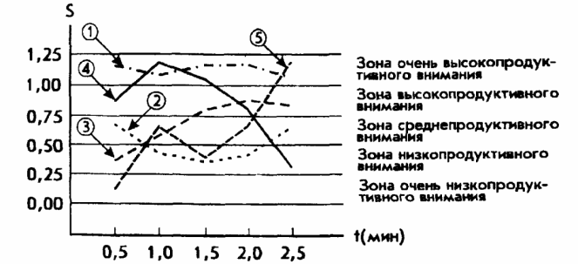
На графике представлены различные зоны продуктивности и типичные кривые, которые могут быть получены в результате психодиагностики внимания ребенка по данной методике. Интерпретируются эти кривые следующим образом:
1. Кривая, изображенная с помощью линии типа –.–.–. Это график очень высокопродуктивного и устойчивого внимания.
2. Кривая, представленная линией типа. Это график низкопродуктивного, но устойчивого внимания
3. Кривая, изображаемая посредством линии типа – – – – –. Представляет собой график среднепродуктивною и среднеустойчивого внимания.
4. Кривая, изображенная с помощью линии –––– Является графиком среднепродуктивного, но неустойчивого внимания.
5. Кривая, изображенная линией – – – – –. Представляет график среднепродуктивного и крайне неустойчивого внимания.
6–7 баллов – все точки графика располагаются в трех зонах.
4–5 баллов – все точки графика располагаются в четырех разных зонах.
3 балла – все точки графика располагаются в пяти зонах.
Выводы об уровне развития:
10 баллов – продуктивность внимания очень высокая, устойчивость внимания очень высокая.
8–9 баллов – продуктивность внимания высокая, устойчивость внимания высокая.
4–7 баллов – продуктивность внимания средняя, устойчивость внимания средняя.
2–3 балла – продуктивность внимания низкая, устойчивость внимания низкая.
0–1 балл – продуктивность внимания очень низкая, устойчивость внимания очень низкая.

Матрица с фигурками к заданию «Найди и вычеркни»
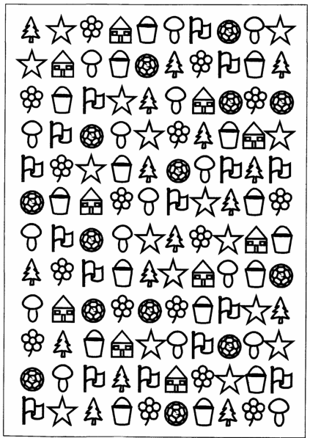

2 занятие:
Практическое занятие на тему:
«Солнышко лучистое»

Цели занятия:
- развитие образного мышления, творческих способностей;
- формирование эстетического и художественного вкусов;
- непосредственное развитие мелкой моторики рук.
Для этого нам понадобятся:

— цветная бумага желтого или оранжевого цвета (картон);
— клей;
— ножницы;
— цветные карандаши, маркеры, фломастеры;
— одноразовая тарелка (желтого или оранжевого цвета).

Введение: сказка про солнышко.

Жил-был злой филин. Он не любил солнечный свет. Ведь яркие лучи солнышка всегда слепили его глазки. По ночам он разбойничал. Нападал на маленьких мышат, зайчат, сусликов. А когда вставало солнышко, филин плохо видел и не мог больше никого пугать. А ему очень хотелось, чтобы все боялись его и днем и ночью. Решил филин обратиться к самым сильным звЕрям в лесу, чтобы они помогли ему погасить солнце. Пошел он к медведю.
И говорит: « Медведь, ты, как и я хищный, сильный. Давай вместе погасим солнце и будем днем и ночью хозяйничать в лесу, а все будут нас бояться и сами приносить нам вкусных мышей, зайцев и сусликов».
А мишка отвечает злому филину: «Мне и с солнышком неплохо, я люблю погреть на солнышке шерстку. А зайцы мне совсем не нужны. Я больше рыбку люблю, ягодки, жуков и мед.
- А ты лупатый, если солнышко обидешь, я тебя самого съем». Разозлился Филин еще больше. Пошел искать тигра - самого сильного жителя тайги. Нашел его и говорит: «Помоги мне тигр солнце погасить. Ты хищник и я хищник. Давай вместе разбойничать, всех в страхе держать и днем и ночью». А тигр отвечает Злому Филину: « Ты что это надумал моему солнышку мешать? Мои тигрята так любят порезвиться на солнышке! Они без солнышка и не вырастут.
- Иди отсюда, и если солнышко обидишь, я тебя загрызу». Делать нечего: пошел Злой Филин к лешему, лесному чудищу. Знал Филин, что Леший тоже солнышко не любит. Пришел и говорит: «Леший, давай солнце вместе погасим, и хозяйничать в лесу будем». Леший отвечает Злому Филину: «Ох, как я не люблю это глупое солнце! Не дает мне заманивать в чащу путников. Но я ничего с ним поделать не могу. Но есть добрый волшебник, который может справиться не только с солнышком, но и со всем миром. Но ведь он добрый и ни за что не согласится вредить солнышку. Вот если ты сможешь обмануть Доброго Волшебника…». И злой Филин решил идти к Доброму Волшебнику. Нашел Филин Доброго волшебника и говорит ему: « Добрый Волшебник, я знаю, что ты жалеешь всех маленьких и слабых. Вчера я видел, как злое солнышко замучило своими яркими, жаркими лучами мышонка, зайчонка и ежонка». Разозлился Добрый Волшебник и сгоряча уже хотел погасить солнышко, да вовремя одумался, ведь он был не только добрым, а еще и мудрым. Понял, что Злой Филин хитрит. Знал волшебник, какая дурная слава идет про Филина в лесу. И сказал тогда волшебник Филину: «Знаю, Филин, чего ты хочешь. Но солнышко я тебе обидеть не позволю. А чтобы ты бед еще больших не натворил, Днем ты всегда будешь спать, а видеть будешь только ночью». С тех пор Филин ночью охотится, а днем спит.

Вопросы: кто понял про что рассказ? Что злой Филин хотел погасить?

Процесс изготовления поделки:

Для начала нужно взять одноразовую бумажную тарелку и при необходимости раскрасить ее красками желтого цвета. Простым карандашом обвести ладошку ребенка на листах желтого или оранжевого цвета. Это будут лучики солнышка. На одном стандартном листе бумаги помещается два отпечатка ладошки. Теперь необходимо ножницами вырезать каждое изображение ладошки. Далее последовательно приклеиваем вырезанные лучики к обратной стороне одноразовой тарелки. Можно по своему желанию отрегулировать густоту лучиков и их длину. Переходим к оформлению солнышка. Для этого фломастером, красками или цветными карандашами нарисуем ему глазки, носик и ротик. Кстати, можно вырезать эти элементы из цветной бумаги и приклеить клеем к кругу или купить соответствующие элементы в магазине рукоделия. Осталось подождать, пока клей высохнет! Всё! Чудесное солнышко готово! Такая поделка станет прекрасным украшением детской комнаты, гостиной или прихожей, даря хорошее настроение, и уют даже в самый пасмурный и хмурый день.



3 занятие:
План-конспект
в подготовительной группе по художественному творчеству:
рисование пластилином (пластилинография)
Тема: "Перелетные птицы".
Задачи:
• Учить передавать строение фигуры ласточки, закрепить приемы изображения предмета из отдельных частей;
• Закрепить умение использовать в работе ранее усвоенные приемы лепки (скатывание, оттягивание, прищипывание, сглаживание границ соединения);
• Учить создавать выразительный и интересный сюжет в полу объёме, используя нетрадиционную технику исполнения работы – рисование пластилином;
• Совершенствовать технические и изобразительные навыки, умения. Использовать в работе различный по содержанию и структуре бросовый материал;
Цель:
• Вызвать у детей интерес к лепке;
• Научить ребенка рисовать пластилином разные фигуры, соединять их в композиции и т. д.;
• Развивать мелкую моторику;
• Стимулировать воображение и фантазию ребенка;
• Развивать координацию пальцев;
• Научить ребенка заниматься с пластилином самостоятельно, без постоянного присмотра со стороны взрослых;
• Научить аккуратности в работе с пластилином.

Образовательные области:
Познание. Коммуникация. Художественное творчество.
Материалы:
Пластилин разных цветов, доска для лепки, пластиковый лист, ракушки или камешки, салфетки.
Организационный момент:
Собрались все дети тут,
Ты мой друг и я твой друг.
Вместе за руки возьмемся.
И друг другу улыбнёмся.
(Я улыбнулась вам, вы улыбнулись мне и своим друзьям, чтобы было у нас с вами хорошее настроение)
Ход.
- Ребята, давайте вспомним, какое сейчас время года (Осень). Правильно. А какие изменения происходят в природе с приходом осени (Дети перечисляют приметы осени).
Воспитатель: Молодцы! Правильно! Но сегодня я бы хотела поговорить о птицах. Давайте вспомним, каких птиц мы с вами видели и знаем (Ответы детей). А все ли они остаются с нами зимовать (Нет? А как называются те птицы, которые не боятся холода и остаются здесь (Зимующие? Каких зимующих птиц вы знаете (Воробей, ворона, синица, снегирь, голубь, сова, дятел, сорока).
А как вы думаете, почему они улетают (У нас им холодно и нечего кушать?)
– Правильно. Улетающим птицам зимой есть нечего. Многие перелетные птицы едят насекомых. Однако с наступлением холодов все насекомые прячутся, поэтому в поиске пищи птицы улетают в теплые края.
Физкультминутка
– Ребята, давайте немного отдохнём. Представьте, что вы птички и повторяйте за мной:
Птички прыгают, летают. Машут руками и подпрыгивают
Птички крошки собирают. «Клюют»
Перышки почистили.
Клювики почистили. Погладить руки, носики
Птички летают, поют, Машут руками
Зернышки клюют. «Клюют»
V. Самостоятельная деятельность детей.
– Отдохнули? Хорошо! Что за птица изображена на доске? (ласточка) Будем лепить её из пластилина? Тогда вперёд!
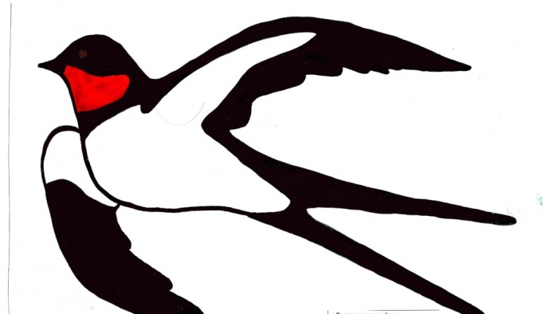

4 занятие:
Конспект занятия с использованием нетрадиционной техники аппликации «Осенний гриб» посыпанный крупой (подготовительная группа).
Цель: Познакомить детей с нетрадиционной техникой аппликации «Посыпание крупой».
Познание:
• Знакомить детей с временами года – Осень;
• Знакомить детей со строением гриба;
• С природными явлениями – листопад;
• Воспитывать любовь к природе;
Социально – коммуникативное:
• Учить детей бережно относиться к рабочим материалам;
• Вырабатывать привычку убирать рабочее место;
Художественно - эстетическое:
• Развивать ориентировку на листе бумаги; учить пользоваться клеем, салфеткой;
• Способствовать исследованию детей свойств материалов (пшено, гречка, рис);
• Развивать чувство цвета, композиции, воображения;
• Воспитывать терпение, аккуратность;
Материалы:
• Лист с изображение гриба;
• клей;
• салфетки;
• заранее подготовленная крупа;
Предварительная работа:
Рассматривание иллюстраций об осени, рассматривания осенних деревьев на прогулке, наблюдение за листопадом, чтение стихотворений об осени, загадывание загадок, заучивание физ. минутки «Ветер дует нам в лицо…».
Ход занятия
Воспитатель: Здравствуйте ребята! Я хочу вам загадать загадки, а вы попробуйте их отгадать.
В сентябре и в октябре
Их так много во дворе!
Дождь прошел, оставил их
Средних, маленьких, больших. (Лужи)
Ветер листьями играет
Их с деревьев обрывает.
Всюду листики кружат-
Это значит (листопад)
Утром мы во двор идем –
Листья сыплются дождем
Под ногами шелестят
И летят летят, летят
День все больше убывает
Когда это бывает. (осень)
Воспитатель: О каком времени года были загадки? Ответы детей - Осень
верно. А как вы догадались?
Дети: идет дождь, стало холодно, сыро, на деревьях пожелтели листья, дует ветер.
Физминутка:
Ветер дует нам в лицо,
Закачалось деревцо.
Ветер тише, тише, тише.
Деревцо все выше, выше!
Раз, два - выше голова!
Три, четыре – руки шире!
Пять, шесть – тихо сесть!
Воспитатель: Осень очень красивое время года. Ребята, а какие вы еще знаете приметы осени?
Дети: Птицы улетают на юг, люди стали одеваться теплее, солнце стало реже светить и уже не греет, цветы и травка вянет, звери меняют свои шубки. Спрятались насекомые.
Воспитатель: Рассматривание Осенней картины. Что изображено на ней? (гриб). Из чего состоит гриб? А какие названия грибов вы знаете?
Воспитатель: давайте прочитаем стихотворение.
Наступила осень,
Пожелтел наш сад.
Листья на березе
Золотом горят.
Не слыхать веселых
Песен соловья.
Улетели птицы
В дальние края.
А. Ерикеев
Воспитатель: Ребята, а хотите что бы красота осени оставалась с нами подольше?
Ответы детей:
Воспитатель: Тогда давайте сделаем с вами своё осенний гриб, который будет радовать нас очень долго.
Посмотрите у нас на столе: ватман, на котором нарисован весёлый гриб, клей, салфетки и разноцветная крупа.
Сейчас на предстоит создать создать осенний пейзаж, но не красками, а при помощи аппликации. Ведь наш гриб совсем белый, и его нужным сделать красочным.
Но сначала давайте поиграем.
Пальчиковая гимнастика
«Осенние листья»
Раз, два, три,
четыре, пять,
Будем листья собирать.
Листья березы,
Листья рябины,
Листики тополя,
Листья осины,
Листики дуба мы соберем,
Маме осенний букет отнесем.
Продуктивная деятельность: Дети приступают к работе. Звучит мелодия «Звуки природы». Воспитатель помогает в процессе работы.
Итоговая часть: Молодцы ребята! Вы хорошо потрудились.
Ребята за ваше старание хозяйка – Осень принесла вам угощение.
На этом наше занятии подошло к концу, спасибо за хорошую работу.
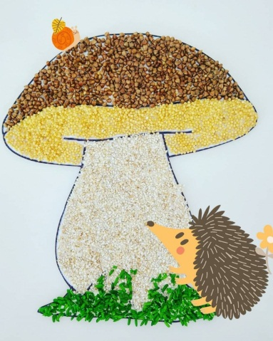

5 занятие:

Конспект «Изготовление цветов из бумаги» (подготовительная группа)

Цель: Сформировать навыки овладения техникой изготовления цветов из тонкой бумаги.
Задачи:
• Формировать умение учитывать свойства бумаги при выполнении работы;
• Развивать мелкую и общую моторику, согласовывать движения обеих рук, осуществлять зрительный контроль;
• Закрепить умение равномерно окрашивать лист бумаги и наклеивать бумажные части на основу;
• Развивать интерес к аппликации.
Оборудование и материалы: цветная бумага, ножницы, клей, цветы.
Ход занятия:
– Какое сейчас время года? (осень)
– Какой месяц? (октябрь)
– Что происходит с природой в октябре? (солнце греет, начинают падать листочки, дождь и т.д)
– Какого цвета эти цветы? (белые, розовые, фиолетовые)
– Ребята, а вы бы хотели сами сделать красивые цветы своими руками? (да)
– Я предлагаю сделать цветы из бумаги и украсить наш зал или подарить маме. Вы согласны? (да)
– Какие цвета мы будем использовать для наших цветов? (Давайте одни цветы сделаем белые, а другие розовые)
– Хорошо, давайте одни цветы будут белыми с розовыми тычинками внутри, а другие сиренево-розовые с жёлтыми тычинками.
Перед началом работы давайте сделаем зарядку для пальчиков «Наши пальчики расскажут»:
Мои пальчики расскажут,
Все умеют, все покажут. Поворачиваем ручки попеременно ладошками вверх и вниз.
Пять их на моей руке. Сжимаем и разжимаем кулачки.
Все делать могут,
Всегда помогут. Попеременно ударяем кулак о кулак, и ладонь о ладонь.
Они на дудочке играют,
Мячик бросают, белье стирают,
Пол подметают, они считают,
Щиплют, ласкают, Имитируем описываемые движения
Всё успевают. Открываем ручки ладошками вверх.
Практическая часть
1. Берём цветной лист бумаги.
2. Складываем пополам и делаем надрезы со стороны сгиба.
3. Сворачиваем и присоединяем клеем.
4. Расправляем.
5. Вырезаем готовые цветочки и приклеиваем их на готовые травинки.
Итог:
– Ребята посмотрите какие у вас получились цветы. Давайте положим их на стол рядом друг с другом (выставка работ) и полюбуемся вместе. Вы отлично справились. Молодцы!
А, что же мы будем делать с готовыми работами? (Давайте украсим ими наш холл).
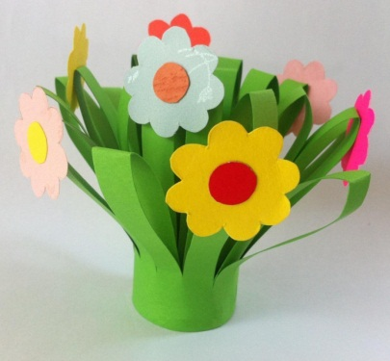

6 занятие:

Конспект занятия по развитию навыков общения и эмоциональных состояний детей старшего дошкольного возраста.
Тема: «Волшебная Страна эмоций»
Цель: Развитие навыков общения и эмоциональных состояний.
Задачи:
- Учить детей адресовывать добрые пожелания окружающим людям: взрослым, сверстникам;
- Актуализировать духовные усилия каждого ребёнка, помочь проявить себя как индивидуальность;
- Развивать произвольность поведения, внимание, мышление, речь, мелкую моторику.
Предварительная работа:
Беседа, чтение сказок «Золотая рыбка, цветик - семицветик, старик Хоттабыч и др).
Дидактические средства:
Иллюстрации к сказкам, шарф, доска.
Словарная работа:
Амфора.
Мотивация:
Приглашение в сказочную страну.
Ход занятия
(Дети под музыкальное сопровождение проходят в зал за воспитателем).
- Ребята посмотрите как у нас красиво. Сколько гостей к нам пришло. Сейчас, мы с вами отправимся «Волшебную страну».
Приветствие. (Дети стоят в кругу).
Воспитатель:
«Здравствуй, солнце золотое!
Здравствуй, небо голубое!
Здравствуй, вольный ветерок!
Здравствуй, маленький дубок!
Мы живём в родном краю-
Всех я вас приветствую!»
(Воспитатель здоровается с детьми).
Воспитатель - «Собрались все дети в круг,
Я твой друг и ты мой друг.
Крепко за руки возьмёмся
И друг другу улыбнёмся
Посмотрю на ваши лица, с кем бы мне здесь подружиться? Я- Юлия Ивановна, а ты кто?
Ответь мне, как тебя ласково зовут. (Настенька, Ванечка и т. д)
Воспитатель - А сейчас покажите мне свою правую руку, а теперь - левую руку. Давайте подружим наши пальчики.
Давайте подружим их (координация мелкой моторики, развитие памяти).
Пальчиковая игра «Дружба».
«Дружат в нашей группе девочки и мальчики
(ПАЛЬЦЫ ОБЕИХ РУК СОЕДИНЯЮТ В РИТМИЧНЫЙ ЗАМОК).
Мы с тобой подружим маленькие пальчики.
(Ритмичное качание мизинцев).
1,2,3,4,5
(Поочерёдное касание пальцев обеих рук, начиная с мизинцев).
Начинаем счёт опять.
1,2,3,4,5.
Вот и кончили считать (руки вниз).
Воспитатель - Молодцы! А теперь давайте ребята представим, что перед нами растёт яблоня и на ней висят яблочки.
Речедвигательное упражнение «Яблочки».
«Веточки на яблоньке поникли от печали.
Яблочки на веточках висели и скучали.
Мальчики и девочки ветки раскачали.
Яблочки о землю громко застучали!»
(Движения воспитатель придумывает сам).
Воспитатель - Сейчас мы с вами оденем «Думающую шляпу». Которая нам поможет вспомнить сказки и персонажей из этих сказок. Шляпу мы будем одевать тёплой, но чтобы шляпка стала тёплой её надо разогреть.
(Потрём ладони друг о друга, «чтобы стало горячо». Посмотрите наша шляпа уже тёплая, давайте оденем её. Для этого нужно развести ладони слегка в стороны, представляя, что это шляпа. Поднять её над головой и надеть. Сделать массаж ушной раковины, начиная вверху и заканчивая мочкой уха (на счёт 8 повторить два раза).
Основная часть:(Дети сидят на стульчиках полукругом.)
- Ребята сейчас мы с вами отправимся в «Волшебную страну»
- Ребята, а вы знаете сказки? (Ответы детей). А каких представителей добрых сил из сказок вы знаете? (Золотая рыбка, цветик-семицветик, волшебная палочка, скатерть самобранка, старик Хоттабыч). Назовите теперь злых персонажей. (Змей Горыныч, Баба Яга, Кащей Бессмертный).
- Ребята, давайте поиграем в сказку.
Воспитатель берёт в руки сосуд напоминающий амфору, и читает стихотворение:
«…Случайно амфору я взял и приоткрыл сосуд.
Он силой страшной обладал, и Джин мне крикнул вдруг:
Что хочешь, повелитель мой? Исполню приговор любой.
Лишь пожелай – я сотворю, изменим в миг судьбу твою!».
- Ребята! И тут мне стало страшно: Джин беспрекословно подчиняется своему повелителю. А что, если его повелителем окажется злой, жестокий человек? Что он может попросить у Джина? (Ответы детей). Дети, а что, если амфора со всемогущим Джином попадёт в руки к вам? Что вы попросите его сделать? Какие желания попросит его выполнить каждый из вас? Сейчас вы по очереди будете брать в руки амфору и загадывать своё желание, а затем передавать другому ребёнку».
(Воспитатель говорит детям, что желать можно что-то себе, близким людям, родным, друзьям).
Игра зависит от того, как взрослый начнёт общение, будут ли дети с желанием выражать своё отношение к предлагаемому разговору.
После того, как дети проговорили желания, побеседовать с ними о том, каковы были их желания, не будет ли плохо другим людям от этих желаний.
Воспитатель - Предлагаю не зевать и немножко поиграть.
Физминутка. Игра «Буги-вуги».
«Руку правую вперёд, а потом её назад, а потом её вперёд и немножко потрясём. Мы танцуем буги-вуги, поворачиваясь в круге, и в ладоши хлоп и ногами топ.
Руку левую вперёд…. И т. д».
Воспитатель – Ребята, вы загадали свои желания. Джин – волшебник, и он постарается помочь вам в том, чтобы ваши желания исполнились. А теперь давайте сами попробуем стать волшебниками.
Игра «Волшебники».
- Кандидату в волшебники мы завяжем глаза и предложим догадаться, кто из детей будет подходить к нему, трогать волосы, лицо, одежду. Посмотрим, кому действительно удастся стать настоящим волшебником.
Воспитатель подводит к «кандидату в волшебники» ребёнка. Затем выбирают другого «кандидата в волшебники». После завершения игры обсудить, как детям удавалось правильно догадаться, на какие признаки они ориентировались.
Заключительная часть
- Дети, а сейчас я предлагаю вам отдохнуть и увидеть волшебный сон.
(Упражнение на релаксацию «Волшебный сон», выполняется под спокойную расслабляющую музыку).
Дети находятся в состоянии покоя (лёжа на ковриках). Воспитатель говорит: «Сейчас, когда я буду читать стихи, вы закроете глаза. Начинается «Волшебный сон». Внимательно слушайте и повторяйте про себя мои слова с закрытыми глазами. «Волшебный сон» закончится, когда я скажу: «Всем открыть глаза и встать».
Внимание! Наступает «Волшебный сон».
«Реснички опускаются, глазки закрываются.
Мы спокойно отдыхаем (2 раза, сном волшебным засыпаем…)
Дышится легко…ровно…глубоко…
Наши руки отдыхают, ноги тоже отдыхают, отдыхают, засыпают.
Всё чудесно расслабляется (2 раза). Дышится легко…ровно…глубоко…
Мы спокойно отдыхали, сном волшебным засыпали.
Хорошо нам отдыхать, но пора уже вставать!
Крепче кулачки сжимаем, их повыше поднимаем!
Потянуться! Улыбнуться! Всем открыть глаза и встать!».
Воспитатель: – Молодцы! Хорошо сегодня занимались. А теперь давайте вспомним, чем мы с вами сегодня занимались, и, что делали (ответы детей).
Давайте дружно похлопаем себе и дружно скажем: «Молодцы».
На этом наше занятие заканчивается, всем большое спасибо!

7 занятие:
Занятия по коррекции ЭВС
Цель: Создать условия для овладения уверенностью в себе
Задачи:
- Коррекция логического мышления через приемы сопоставления и определение причинно-следственных связей. Развитие внимания через данную воспитателем установку. Развитие речи и расширение словаря. Коррекция эмоционально-волевой сферы через повышение самооценки детей. Развитие воображения;
- Формировать понятие уверенности в себе. Учить приемам релаксации. Помочь детям выявить свои сильные стороны. Познакомить с понятиями «негатив» и «позитив». Учить давать позитивно оценивать других людей;
- Воспитывать навыки рефлексивной деятельности и самоанализа, чувство товарищества и правильное отношение к поведению друг друга.
Материалы и оборудование: ручки, листы «гармошкой», шаблоны человечков, плакат «Предложения», листы «Предложения» по количеству детей, лесенка уверенности, фломастеры, иголочки, мягкий одноразовый стаканчик, заголовки «негатив» и «позитив», заголовок занятия, кластер «Наши силы», цветные кружочки.
- Здравствуйте, уважаемые гости. Дети, давайте поздороваемся с гостями.
Упражнение «Стаканчик»
Что ты сейчас почувствовал? А вы, ребята, что почувствовали, когда я сняла стаканчик? На кого направлены были ваши чувства? Если бы вместо меня был твой ровесник, как бы ты поступил? А такие чувства в каких еще ситуациях проявляются? Всегда ли они обоснованы? Мешают ли они нам? Каким образом? Сегодня у нас первое занятие на тему: «Научиться владеть собой».
Итак, какие же чувства мешают нам владеть собой? /Тревога, страх, злость, обида/
Первый шаг к овладению собой – быть уверенным в себе. Как вы это понимаете? /Верить в свои силы и возможности, видеть реальные пути к решению проблем, преодолевать свои тревогу и страх/.
Задание «Предложение»
Вы видите здесь плакат с несколькими предложениями. У вас на столах лежат листы с точно таким же набором предложений. Я предлагаю вам сейчас внимательно прочитать их и выбрать те предложения, которые имеют к вам отношение. Отметьте их, пожалуйста, галочкой.
Теперь из выбранных предложений выберите только одно, которое больше всего подходит к вам. Отметьте его цифрой 1.
- Мне хочется, чтобы друзья подбадривали меня
- Моя жизнь бесполезна
- Внешний вид других куда лучше, чем мой
- Я не чувствую себя в безопасности
- Я часто волнуюсь напрасно
- Я избегаю задавать вопросы из страха показаться глупым
Соберите листы. Сейчас на большом плакате я отмечу предложения, которым вы отдали предпочтение.
Какое предложение вы отмечали чаще всего? О каком чувстве говорит это предложение?
А, представьте себе, что сейчас я говорю, что вам необходимо выполнить одно задание, от которого будет зависеть вся ваша дальнейшая жизнь. Что вы чувствуете? Как реагирует ваше тело? /Учащенное дыхание и сердцебиение, тело дрожит/. А в таком состоянии можно ли хорошо и правильно выполнить какое либо задание? В таких случаях необходимо успокоится. И для этого нужно правильно подышать. В самом начале занятия мы уже выполняли упражнение на дыхание. А вот еще одно.
Упражнение «Шарик»
Вам стало спокойней? А вы стали уверенней в себе?
Конечно, чтобы обрести уверенность в себе мало только правильно дышать. Необходимо изменять и свои мысли. Давайте вернемся к нашему плакату. Посмотрите еще раз на эти предложения. Скажите, они радостные, придающие уверенности? А какие? Такие предложения называются НЕГАТИВНЫМИ. /надписать/ .Противоположные предложения, по вызывающим их чувствам называются ПОЗИТИВНЫМИ. /надписать рядом/. И наша задача изменить наши мысли с негативных на позитивные. Давайте попробуем сделать это на этих предложениях. Например, первое: «Мне хочется, чтобы друзья подбадривали меня» я меняю на: «У меня есть друзья, на которых я всегда могу опереться». Чувствуете, какое это бодрое, утверждающее, уверенное предложение. И оно не вызывает у нас уныния и тревоги, правда? Попробуйте теперь сами переделать остальные предложения.
- У меня есть друзья, на которых я всегда могу опереться
- Я нужен родным и друзьям. Я могу помогать тем, кому хуже меня
- Я выгляжу чисто и опрятно
- Я умею бороться со своими страхами
- Я всегда справляюсь со своим волнением
- Я задаю вопросы, чтобы получить новые знания
Вы понимаете теперь смысл выражения «Мыслить позитивно»?
У каждого человека есть свои сильные стороны. Чтобы определить их надо выявить свою основную силу. Первая сила есть у всех нас. У кого-то она развита больше, у кого-то – меньше. Это способность контролировать движения, умение трудиться, отдыхать. Ловкость, выносливость, занятия спортом, танцами также относятся к этой силе. Что это за сила? (сила тела)
Воспитатель составляет с детьми кластер «Наши силы»
Следующая сила – это умение видеть, воспринимать пространство, цвет, форму. Умение видеть зрительные образы, рассматривать детали, картины, чертежи. Какая это сила? (сила видения)
Еще одна сила – это чувствительность к звукам окружающего мира. Она помогает ощущать ритм и понимать музыку. Это сила… (сила слуха)
Эта сила дает возможность рассуждать и делать выводы, связывая причины и следствия. Люди, обладающие этой силой, любят задачи, головоломки, доказательства? (сила мышления)
Сила, которая открывает двери в новое, позволяет нравиться, устанавливать контакты с людьми и обмениваться знаниями? (сила общения).
Подумайте, какая сила развита у вас больше всего и отметьте ее цветным кружочком.
Очень часто для обретения уверенности в себе нам все же необходима поддержка и одобрение других людей. Я хочу помочь вам обрести уверенность в себе, но для этого нужно, чтобы вы походили.
Упражнение «Выбор траектории»
Вы чувствуете себя уверенней? Теперь вы знаете какие хорошие качества заложены в вас. И, чтобы закрепить эту уверенность, сейчас вы будете искать положительные качества у своих товарищей.
Упражнение «Чемодан»
Я бы хотела, чтобы вы сохранили эти листы, чтобы обращались к ним, когда вам тревожно или вы не уверенны в своих силах. Ведь тут записаны самые сильные ваши стороны. И, прочитав, вы почувствуете себя свободней и уверенней в себе.
А сейчас возьмите фигурки человечков, подпишите их и повесьте, пожалуйста, на этой «Лесенке уверенности». На той ступеньке, где находится ваша уверенность в себе после нашего занятия.
Как вы думаете, наше занятие было полезно вам? Чему полезному вы научились? Нужны ли вам такие занятия? Зачем? Хотели бы вы еще что-нибудь узнать о себе?
- Спасибо всем! Вы очень хорошо работали. Занятие окончено!

- Анализ урока/занятия.
Анализ занятия №7. Занятие по коррекции ЭВС. 27 октября 2020 год. МДОУ Детский сад №279, группа - компенсирующей направленности "Особый ребенок" для детей со сложным дефектом, Жемчужнова Марина Владимировна (педагог — психолог).
Цель: Создать условия для овладения уверенностью в себе.
Задачи:
• Коррекция логического мышления через приемы сопоставления и определение причинно-следственных связей. Развитие внимания через данную воспитателем установку. Развитие речи и расширение словаря. Коррекция эмоционально-волевой сферы через повышение самооценки детей. Развитие воображения;
• Формировать понятие уверенности в себе. Учить приемам релаксации. Помочь детям выявить свои сильные стороны. Познакомить с понятиями «негатив» и «позитив». Учить давать позитивно оценивать других людей;
• Воспитывать навыки рефлексивной деятельности и самоанализа, чувство товарищества и правильное отношение к поведению друг друга.

Структура занятия не нарушена. Все пункты занятия идут по этапам.
Занятие полностью соответствует содержанию учебного материла.
Занятие осуществлялось в соответствии с конспектом. Конспект составлен в соответствии с задачами образовательной программы, соответствующими данному возрасту детей. Для реализации каждой задачи были подобраны приемы, в интересной и занимательной форме.
Цели и задачи предстоящей деятельности были раскрыты перед воспитанниками достаточно убедительно, четко и эмоционально.
Работа проходила содержательно, интересно и организованно. Все дети были заинтересованы в занятии, каждый стремился быстрее поучаствовать.
В процессе занятия прослеживался словесный метод - использование художественного слова, беседа о настроении;
При удачном сочетании методов и приемов детская деятельность проходила в легкой ненавязчивой форме.
Работоспособность каждого ученика учитывалась еще во время составления данного занятия, что я считаю, наиболее правильным подходом.
Помимо этого, было отмечено:
• устойчивое внимание детей во время работы;
• дети владеют знаниями, умениями и навыками в соответствии с требованиями программы;
• дети ведут себя активно;
Еще в самом начале занятия дети были настроены и сосредоточены.
В ходе занятия была использована смена видов деятельности, соблюдена логика и обоснованность перехода от одного вида деятельности к другому. Именно поэтому дети не были уставшими.
На занятии были соблюдены санитарные нормы и правила, безопасность детей (проветренное помещение, физкультминутка, безопасность материалов, инвентаря и пр., профилактика нарушений осанки).

- Самоанализ деятельности
1. Ожидания от практики, степень их реализации.
Изучить и овладеть навыками специального психолога в детском саду. Ознакомиться с организационной структурой заведения и руководящей документацией. Изучить функциональные обязанности занимаемой должности. Практически, под присмотром руководителя, выполнить поставленные задачи.
2. Понимание необходимости исследовательской работы для педагога (психолога) для реализации профессиональных функций.
Безусловно, есть и будет необходимость исследовательской работы для психолога, ведь каждый человек индивидуален, к каждому нужен свой подход, особенно к детям. Исследовательская работа необходима специальному психологу для реализации профессиональных функций, как минимум для саморазвития и повышения собственной компетентности в решении возникающих задач. С учётом специфики деятельности, специальному психологу необходимо поддерживать свой уровень знаний и постоянно пополнять их.
3. Трудности (внешние и внутренние), возникшие в процессе практики, пути и способы их преодоления, эффективность и конструктивность использования способов.
В процессе прохождения практики серьезных трудностей не возникло.
4. Собственные достижения, возникшие в процессе практики.
Я считаю практику в целом большим достижением для себя. Ведь я работала в той сфере, которая мне очень близка и интересна. Я получила практические знания в работе в детском дошкольном учреждении, чего как я считаю, мне сильно не хватало, но нехватка была успешно устранена.
5. Степень использования имеющихся теоретических знаний, необходимость их расширения для реализации задач практики.
В данный момент для прохождения практики теоретических знаний оказалось достаточно, но, тем не менее, я считаю необходимым расширение знаний, так как в этой работе большой багаж знаний и опыта не могут быть лишними. Я должна грамотно разбираться в сфере своей деятельности, а для этого всегда необходимо обновлять свою теоретическую базу.
6. Тенденции и показатели собственного личностного и профессионального роста в процессе практики.
В процессе прохождения практики могу заявить, что тенденции сохранили свою направленность, а показатели собственного личностного и профессионального роста увеличились. Ведь я фактически увидела часть своих обязанностей и задач, с которыми работала, поняла, с чем мне предстоит работать и какие задачи мне предстоит решать в будущем. Для меня это незаменимый опыт впоследствии, которого я стану опытным специалистом в своей сфере деятельности.
7. Способность рефлексировать собственную деятельность.
Рефлексировать собственную деятельность у меня получается, что непременно хорошо сказывается на дальнейшей работе.
8. Аргументированная оценка собственной деятельности.
Считаю, что с собственной деятельностью справилась на отлично, в процессе прохождения практики значительных проблем не возникало. Во всех возникающих вопросах я разбиралась с помощью учебно-методической базы и иногда консультировалась со своим руководителям. На все интересующие и затруднительные вопросы я нашла ответы в период практики.

Приложения к практике:

«Волгоградский государственный социально-педагогический университет»

Факультета социальной и коррекционной педагогики
Кафедра специальной педагогики и психологии

ДНЕВНИК

ПРОХОЖДЕНИЯ

производственной практики по получению профессиональных умений и опыта профессиональной деятельности (коррекционно-педагогическая)

студентки 3 курса
группы СДБz-31,

направление
44.03.03 Специальное (дефектологическое) образование

Специальная психология

САМОХВАЛОВА ЕЛЕНА АНДРЕЕВНА

Волгоград, 2020
В период с 06 октября 2020 года по 02 ноября 2020 года.

Наименование организации: Муниципальное дошкольное образовательное учреждение «Детский сад № 279 Красноармейского района Волгограда».

Руководитель практики от организации: Попова Нина Борисовна, заведующий МОУ Детским садом №279.

Руководитель практики от университета: Любимова Екатерина Сергеевна, старший преподаватель кафедры специальной педагогики и психологии.

Дата | Краткое содержание выполненной работы | Специалист ответственный за данное направление работы
07.10.20 | Беседа с воспитателем. Встреча и знакомство с воспитанниками учреждения. Проведение первичной диагностики по методикам «Корректурная проба» (Б. Бурбон). Анализ результатов. | Ничепорчук Т.П.
09.10.20 | Практическое групповое занятие «Солнышко лучистое», направленное на развитие моторики рук, внимания, мышления, эстетического и художественных вкусов, а также творческих способностей ребенка. Обмен впечатлениями. Рефлексия. | Ничепорчук Т.П.
12.10.20 | Практическое групповое занятие «Перелетные птицы». Рисование пластилином, которое направлено на развитие моторики рук, мышления, координации пальцев, а также творческих способностей ребенка. | Ничепорчук Т.П.
15.10.20 | Практическое занятие с использованием нетрадиционной техники аппликации «Осенний гриб». Способствует развитию чувств воображения, композиции. Воспитывает терпение и аккуратность. | Ничепорчук Т.П.
18.10.20 | Практическое занятие по коррекции ЭВС, направленное на коррекцию логического мышления через приемы сопоставления и определение причинно-следственных связей. | Ничепорчук Т.П.
 | Практическое занятие по развитию навыков общения и эмоциональных состояний детей старшего дошкольного возраста.  Тема: «Волшебная Страна эмоций»  Цель: Развитие навыков общения и эмоциональных состояний. | Ничепорчук Т.П.
23.10.20 | Занятие по развитию навыков общения и эмоциональных состояний детей старшего дошкольного возраста. Тема: «Волшебная Страна эмоций»  Учить детей адресовывать добрые пожелания окружающим людям: взрослым, сверстникам. беседы, чтение сказок «Золотая рыбка, цветик - семицветик, старик Хоттабыч и др). Развивать произвольность поведения, внимание, мышление, речь, мелкую моторику. | Ничепорчук Т.П.
27.10.20 | Занятие по коррекции ЭВС. Коррекция логического мышления через приемы сопоставления и определение причинно-следственных связей. Развитие внимания через данную воспитателем установку. Развитие речи и расширение словаря. Коррекция эмоционально-волевой сферы через повышение самооценки детей. Развитие воображения. | Ничепорчук Т.П.

Факультетский руководитель практики: _______________Е.С. Любимова

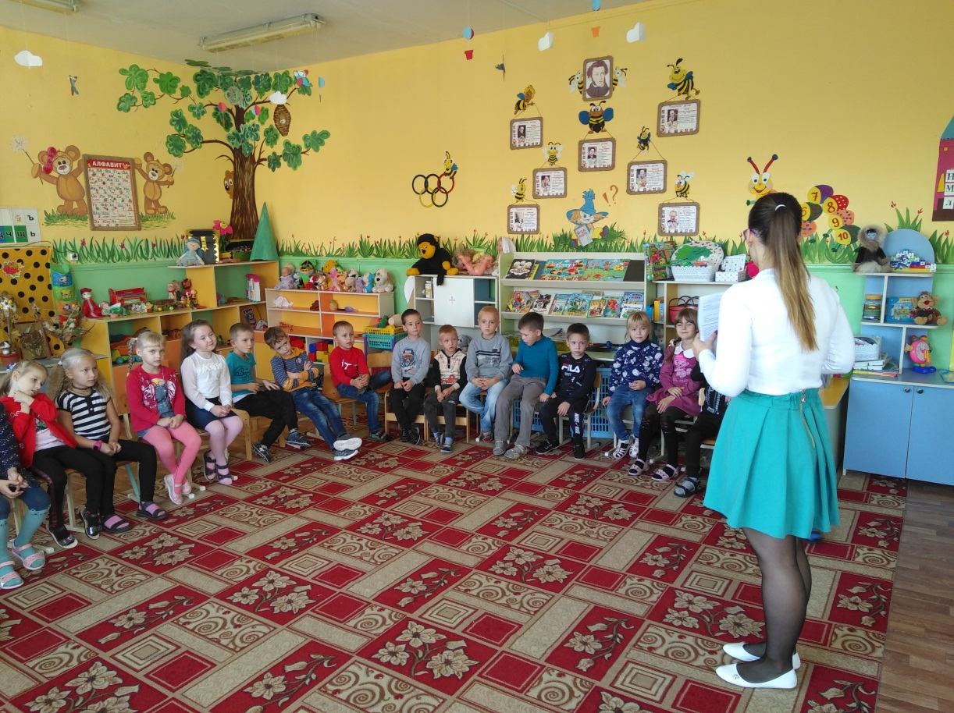
Встреча и знакомство с воспитанниками учреждения

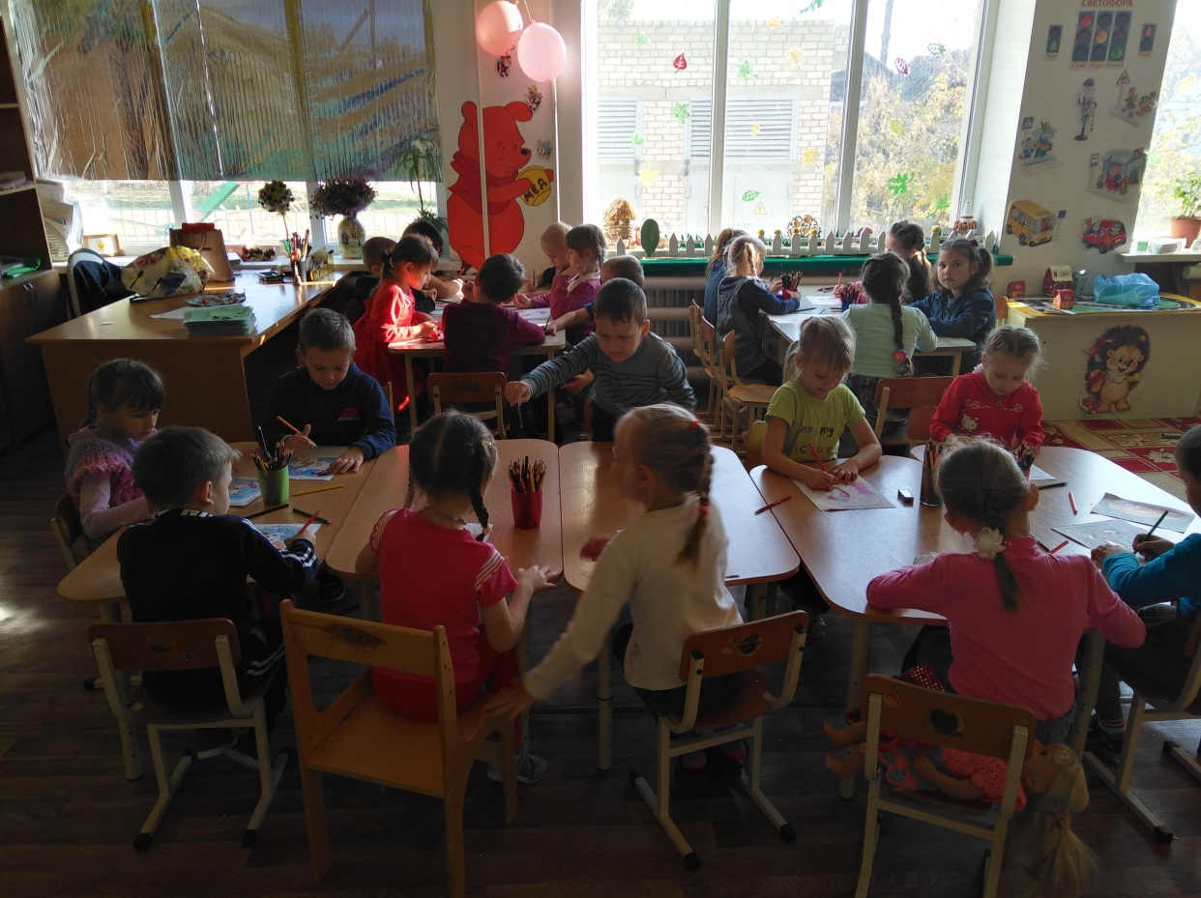

Проведение первичной диагностики по методикам «Корректурная проба»

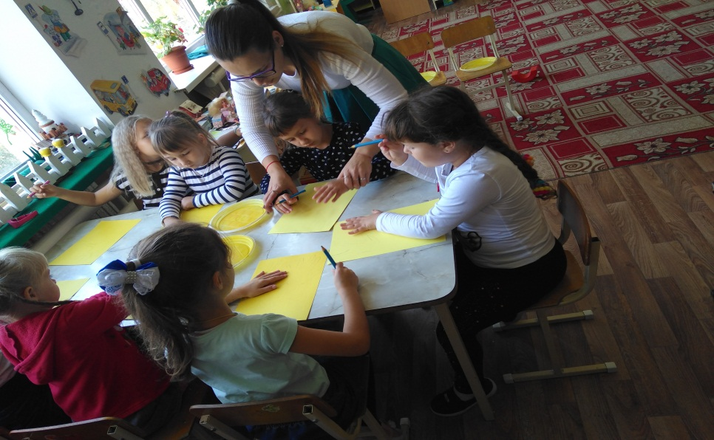

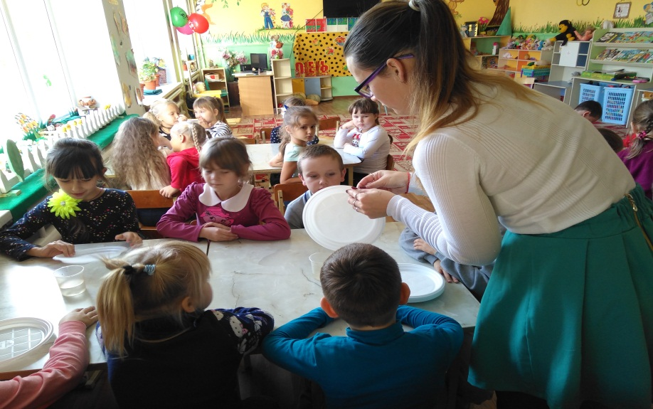

Практическое групповое занятие «Солнышко лучистое»

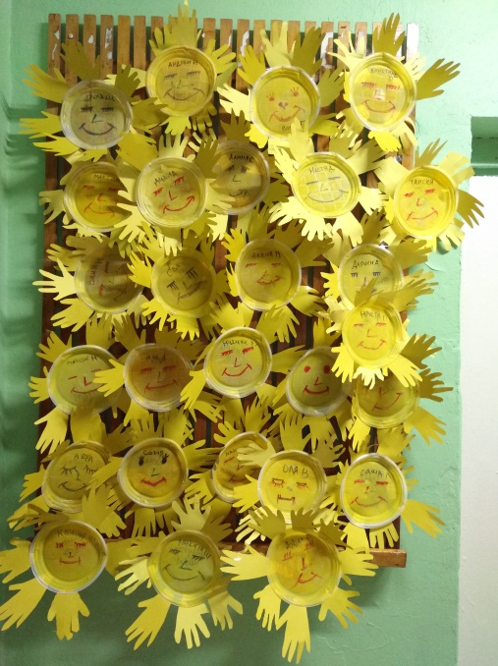
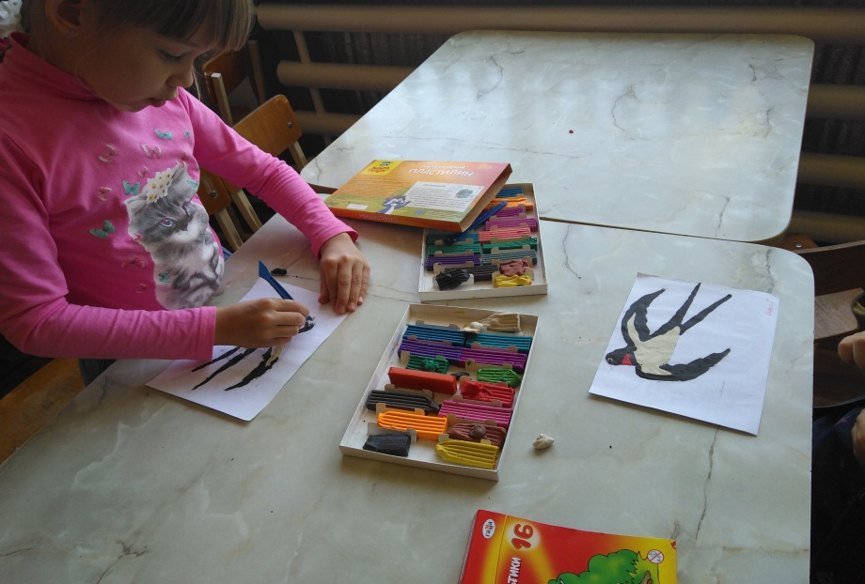

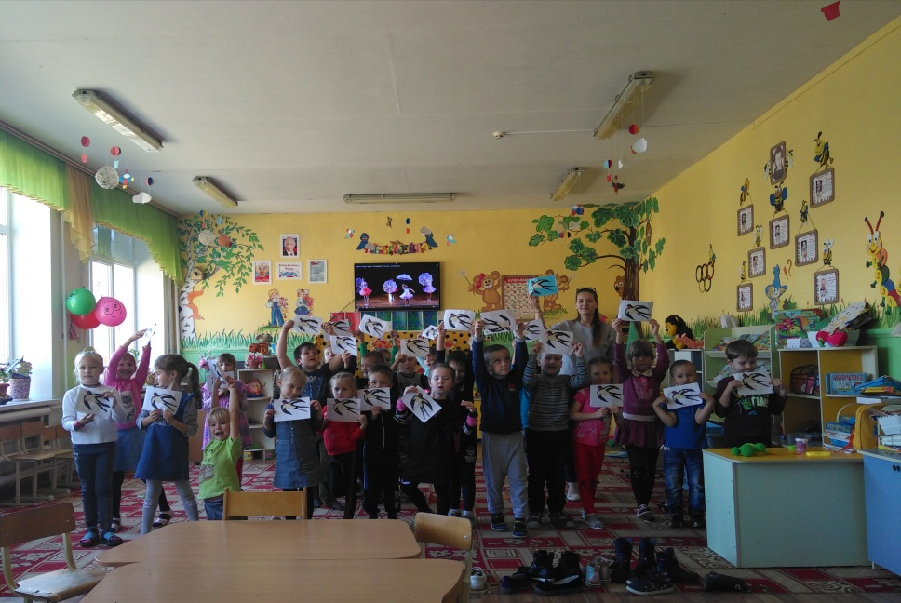

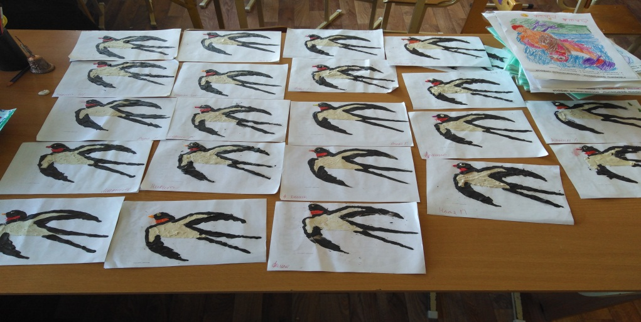

Практическое занятие «Перелётные птицы»

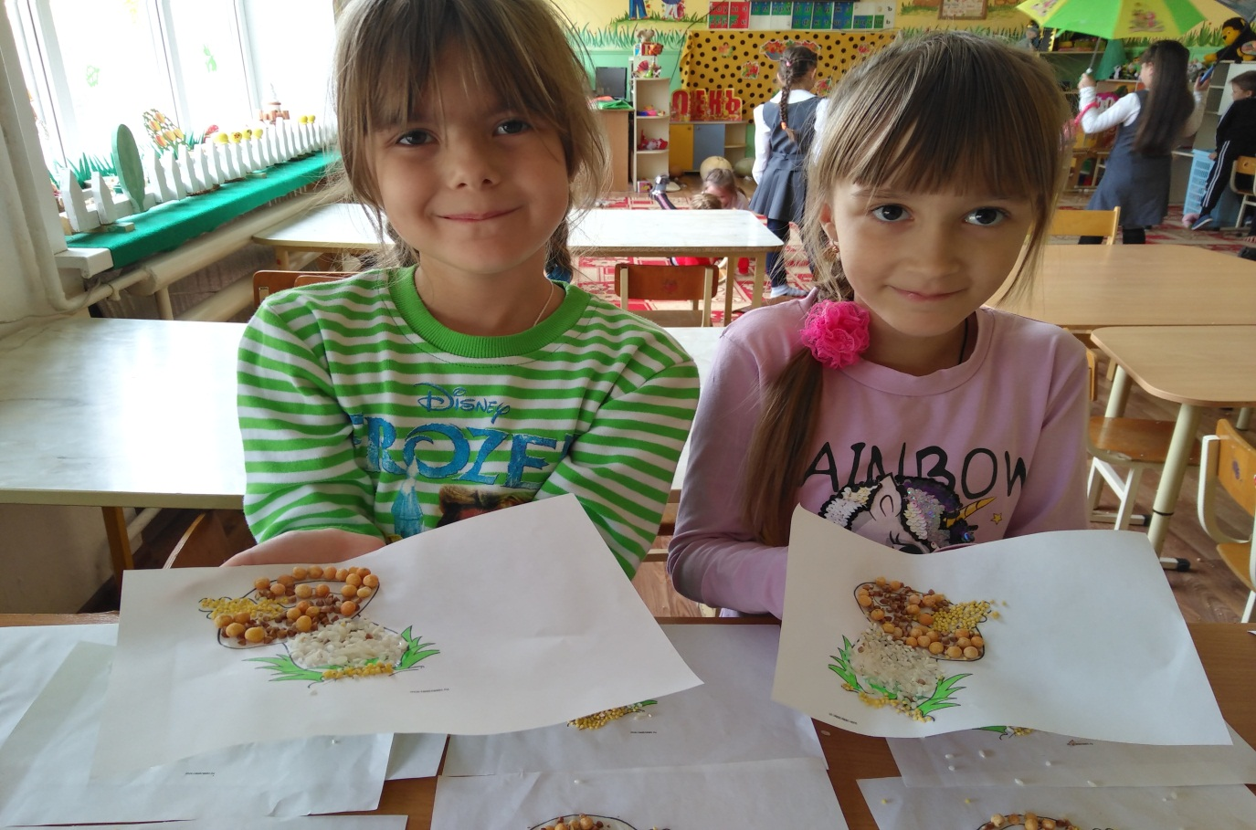

Практическое занятие с использованием нетрадиционной техники аппликации «Осенний гриб»

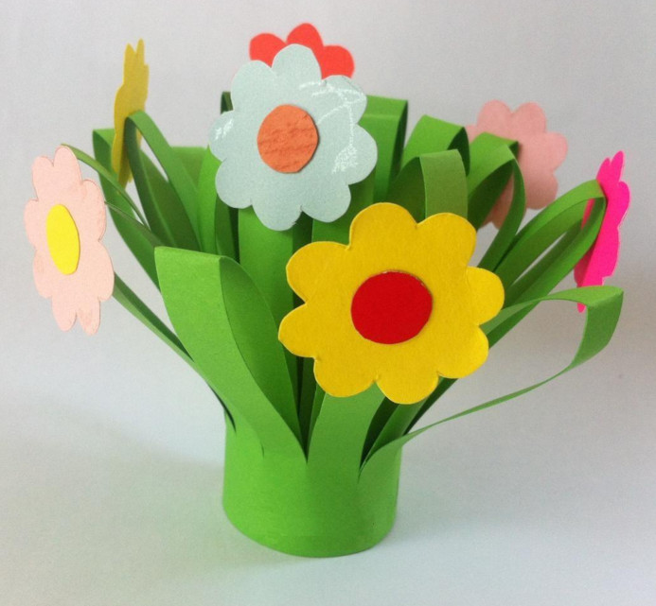

Практическое занятие «Изготовление цветов из бумаги»

ОТЗЫВ
О работе студента группы СДБz-31, факультета социальной и коррекционной педагогики ФГБОУ ВО «Волгоградский государственный социально-педагогический университет»,
направления 44.03.03 Специальное (дефектологическое) образование,
профиль «Специальная психология»,
Самохваловой Елены Андреевны
проходившей с 06 октября 2020 по 2 ноября 2020.
производственную практику по получению профессиональных умений и опыта профессиональной деятельности (коррекционно-педагогическая) в муниципальном дошкольном образовательном учреждении «Детский сад №279 Красноармейского района Волгограда. 400082, Волгоградская область, Волгоград, ул. 50 лет Октября, 9.Телефоны:+7 (8442) 62-74-44
в муниципальном дошкольном образовательном учреждении «Детский сад №279» Красноармейского района Волгограда.
Во время практики студентка посетила 2 занятия, самостоятельно провела 7 занятий по следующим темам:
07.10.20. Проведение первичной диагностики по методикам «Корректурная проба» (Б. Бурбон).
09.10.20 Практическое групповое занятие «Солнышко лучистое», направленное на развитие моторики рук, внимания, мышления.
12.10.20 Практическое групповое занятие «Перелетные птицы».
15.10.20 Практическое занятие с использованием нетрадиционной техники аппликации «Осенний гриб».
18.10.20 Практическое занятие по коррекции ЭВС, направленное на коррекцию логического мышления через приемы сопоставления и определение причинно-следственных связей.
23.10.20 Занятие по развитию навыков общения и эмоциональных состояний детей старшего дошкольного возраста. Тема: «Волшебная Страна эмоций»
27.10.20 Занятие по коррекции ЭВС. Коррекция логического мышления через приемы сопоставления и определение причинно-следственных связей, изготовила дидактическое пособие «Солнышко лучистое».

Общая характеристика деятельности студента в период практики
Во время прохождения производственной практики по получению профессиональных умений и опыта профессиональной деятельности (коррекционно-педагогическая) в муниципальном дошкольном образовательном учреждении «Детский сад №279 Красноармейского района Волгограда, студентка изучила нормативно-правовые документы, проанализировала их.
Студентка присутствовала на занятиях разных групп развития; самостоятельно провела ряд методик, анализировала результаты, подбирала коррекционно-развивающие упражнения.
Ознакомилась с порядком ведения основных документов педагога-психолога, отчетной документации, изучала организационную структуру коррекционно-развивающих занятий, участвовала в различной образовательной работе.
Самохвалова Елена Андреевна всю порученную работу выполняла добросовестно и в срок. Стремилась приобретать новые знания, чтобы быть ещё более компетентной в работе психолога.

Отметка о сдаче зачета: __________________________________
Руководитель организации:
Н.Б. Попова_______________
Заведующий МОУ Детского сада №279
М.П.
«_______»________________20__ г.

